***Санкт-Петербургский национальный исследовательский университет ИТМО***

Факультет программной инженерии и компьютерной техники

Направление подготовки 09.03.04 Программная инженерия

Дисциплина «Вычислительная математика»

**Отчет**

По лабораторной работе №5

Вариант 9

Выполнила:

Миличенко А.Е.

P3210

Преподаватель:

Малышева Т.А.

Санкт-Петербург

2024 г.

**Цель работы**

Цель лабораторной работы: решить задачу интерполяции, найти значения функции при заданных значениях аргумента, отличных от узловых точек.

**Листинг программы**

Файл main.py:

from methods import *

import numpy as np

#func = lambda x: x**2

func = lambda x: np.sin(x)

if ask_input_data() == 1:

x, y = get_points_file()

temp_func = None

else:

print("Введите границы интервала для набора точек")

a = ask_num()

b = ask_num()

if a > b:

a, b = b, a

st = 0

print("Введите шаг: ")

while st <= 0:

st = ask_num()

x, y = get_points_from_func(func, a, b, st)

temp_func = func

x_plot = np.linspace(np.min(x) - plot_area, np.max(x) + plot_area, 1000)

plot_lag_newton(x_plot, temp_func,

[lagrange_method(x, y, x_now) for x_now in x_plot],

[newton_method(x, y, x_now) for x_now in x_plot],

[stirling_method(x, y, x_now) for x_now in x_plot],

[bessel_method(x, y, x_now) for x_now in x_plot], x, y)

while True:

print("Введите X: ")

n = ask_num()

print("Методом Лагранжа: ", lagrange_method(x, y, n))

print("Методом Ньютона: ", newton_method(x, y, n))

print("Методом Гаусса: ", gauss_polynomial(x, y, n))

print("Методом Стирлинга: ", stirling_method(x, y, n))

print("Методом Бесселя: ", bessel_method(x, y, n))

Файл methods.py:

import matplotlib.pyplot as plt

from functools import reduce

from math import factorial

def newton_method(x_arr, y_arr, x):

diff = [y_arr]

for i in range(len(x_arr)):

tmp_dif = []

for j in range(len(x_arr) - i - 1):

tmp_dif.append((diff[-1][j + 1] - diff[-1][j])/(x_arr[j + i + 1] - x_arr[j]))

diff.append(tmp_dif)

mul = 1

answer = y_arr[0]

for i in range(len(x_arr)-1):

mul *= (x - x_arr[i])

answer += diff[i + 1][0] * mul

return answer

#конечные разности

def final_differences(y_values):

final_diff = [y_values]

for i in range(len(y_values)-1):

temp_fin_dif = []

for j in range(len(final_diff[i]) - 1):

diff = final_diff[i][j + 1] - final_diff[i][j]

temp_fin_dif.append(diff)

final_diff.append(temp_fin_dif)

return final_diff

def lagrange_method(x_arr, y_arr, x):

l = 0

for j in range(len(y_arr)):

numerator = 1

denominator = 1

for i in range(len(x_arr)):

if i != j:

numerator = numerator * (x - x_arr[i])

denominator = denominator * (x_arr[j] - x_arr[i])

l = l + y_arr[j] * numerator / denominator

return l

def get_points_from_func(f, a, b, step):

x = []

y = []

x_now = a

while x_now <= b:

x.append(x_now)

y.append(f(x_now))

x_now += step

return x, y

def create_factorial(n):

result = []

for i in range(n+1):

fact = 1

for j in range(1, i+1):

fact *= j

result.append(fact)

return result

def stirling_method(x_arr, y_arr, x):

if len(y_arr) % 2 == 0:

return

h = x_arr[1] - x_arr[0]

#проверка, что все остальные разности одинаковые

for i in range(len(y_arr) - 1):

if round(x_arr[i + 1] - x_arr[i], 8) != round(h, 8):

return

fin_diff = final_differences(y_arr)

fact = create_factorial(len(y_arr))

mid = len(y_arr)//2

t = (x - x_arr[mid]) / h

result = y_arr[mid]

for n in range(1, mid + 1):

mul = 1

for j in range(1, n):

mul *= (t * t - j * j)

result += 1 / fact[2 * n - 1] * t * mul * (fin_diff[2 * n - 1][-(n - 1) + mid] + fin_diff[2 * n - 1][-n + mid]) / 2

result += 1 / fact[2 * n] * (t ** 2) * mul * (fin_diff[2 * n][-n + mid])

return result

def bessel_method(x_arr, y_arr, x):

if len(y_arr) % 2 == 1:

return

h = x_arr[1] - x_arr[0]

for i in range(len(y_arr)-1):

if round(x_arr[i+1] - x_arr[i], 8) != round(h, 8):

return

fin_diff = final_differences(y_arr)

fact = create_factorial(len(y_arr))

mid = (len(y_arr) - 2) // 2

t = (x - x_arr[mid]) / h

result = 0

for n in range(0, mid + 1):

mul = 1

for j in range(1, n + 1):

mul *= (t - j)*(t + j - 1)

result += (1 / fact[2 * n]) * mul * (fin_diff[2 * n][-n + mid] + fin_diff[2 * n][-(n - 1) + mid]) / 2

result += (1 / fact[2 * n + 1]) * (t - (1 / 2)) * mul * (fin_diff[2 * n + 1][-n + mid])

return result

def gauss_polynomial(xs, ys, x):

n = len(xs) - 1

alpha_ind = n // 2

fin_difs = [ys[:]]

# Вычисление конечных разностей

for k in range(1, n + 1):

last = fin_difs[-1]

fin_difs.append([last[i + 1] - last[i] for i in range(n - k + 1)])

h = xs[1] - xs[0]

dts1 = [0, -1, 1, -2, 2, -3, 3, -4, 4]

# Функция для вычисления суммы

def calc_sum(x, dts, alpha_ind, h, fin_difs):

return sum([

reduce(lambda a, b: a * b,

[(x - xs[alpha_ind]) / h + dts[j] for j in range(k)])

* fin_difs[k][len(fin_difs[k]) // 2] / factorial(k)

for k in range(1, n + 1)

])

# Выбор корректной формулы в зависимости от значения x

if x > xs[alpha_ind]:

return ys[alpha_ind] + calc_sum(x, dts1, alpha_ind, h, fin_difs)

else:

return ys[alpha_ind] + calc_sum(x, [-dt for dt in dts1], alpha_ind, h, fin_difs)

plot_area = 2

def plot_lag_newton(x, f_y, lag_y, newton_y, stirling_y, bessel_y, point_x, point_y):

if f_y != None:

plt.plot(x, f_y(x), linewidth=2.0, label="function")

plt.plot(x, lag_y, linewidth=2.0, label="lagrange")

plt.plot(x, newton_y, linewidth=2.0, label="newton")

plt.plot(x, stirling_y, linewidth=2.0, label="stirling")

plt.plot(x, bessel_y, linewidth=2.0, label="bessel")

plt.plot(point_x, point_y, '*', linewidth=0, label="points")

plt.legend()

plt.grid(True)

minimum_x = min(point_x)

minimum_y = min(point_y)

maximum_x = max(point_x)

maximum_y = max(point_y)

plt.xlim(minimum_x - plot_area, maximum_x + plot_area)

plt.ylim(minimum_y - plot_area, maximum_y + plot_area)

plt.show()

INPUT = "./input.txt"

def get_points_file():

# Получение точек из файла

with open(INPUT, 'rt') as file:

try:

x = []

y = []

for line in file:

new_row = list(map(float, line.strip().split()))

if len(new_row) != 2:

raise ValueError

x.append(new_row[0])

y.append(new_row[1])

except ValueError:

print("Неверный формат файла")

exit()

return x, y

def ask_input_data():

mode = 0

while mode != 1 and mode != 2:

try:

mode = int(input("Ведите источник точек. Для файла - 1, из функции - 2: "))

except Exception:

print("Введите число")

return mode

def ask_num():

a = 0

while True:

try:

a = float(input("Введите число: "))

return a

except Exception:

print("Нужно вводить число!")

**Результат работы программы**

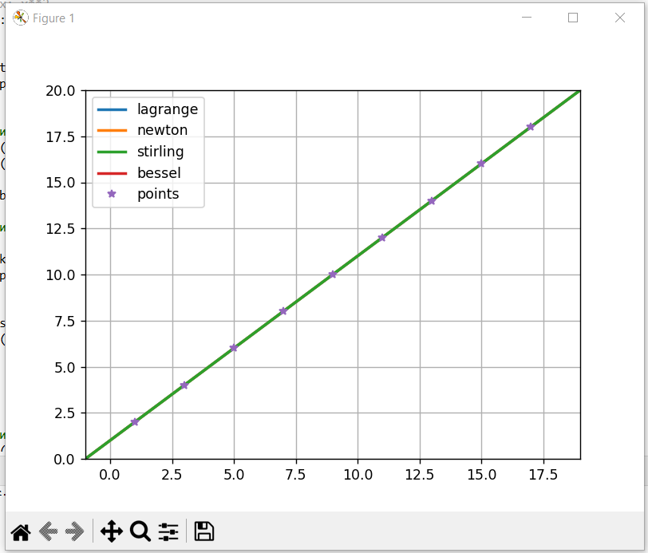

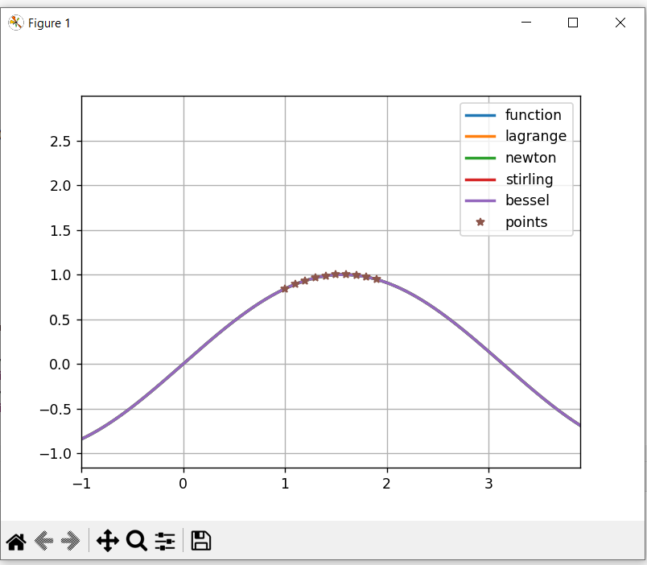

Ведите источник точек. Для файла - 1, из функции - 2: 2

Введите границы интервала для набора точек

Введите число: 1

Введите число: 2

Введите шаг:

Введите число: 0.1

Введите X:

Введите число: 7

Методом Лагранжа: 7.014577865600586

Методом Ньютона: 7.015037564626239

Методом Гаусса: 7.084605487909197

Методом Стирлинга: None

Методом Бесселя: 7.015038652774936

Введите X:

Введите число: 8

Методом Лагранжа: 32.212249755859375

Методом Ньютона: 32.21361547183464

Методом Гаусса: 32.56591284424968

Методом Стирлинга: None

Методом Бесселя: 32.21362029418154

Введите X:

Введите число:

**Вывод**

Целью данной лабораторной работы было решить задачу интерполяции и найти значения функции при заданных значениях аргумента, отличных от узловых точек. В ходе работы мы рассмотрели различные методы интерполяции, включая интерполяцию Лагранжа, интерполяцию Ньютона и сплайновую интерполяцию.